RT 882 Laumans MULDEN-VARIABEL Solaranschlussziegel mit Dichtring edelbraun
Randers Tegl

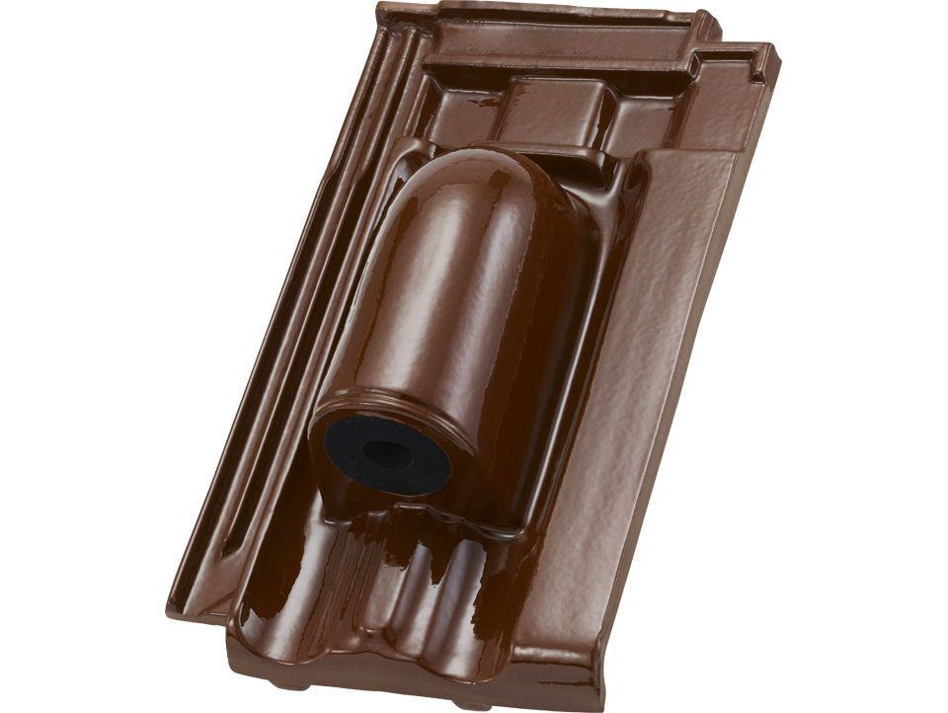Eigenschaften
HAN:
98822105
Art Dachziegel
Doppelmuldenfalzziegel
Art Formziegel
Durchgangsziegel
Farbton
braun
Oberfläche
glasiert
Werkstoff
Ton
Breite (mm)
245,00
Länge (mm)
415,00
Deckbreite (mm)
200,00
Decklänge (mm)
330,00 - 350,00

